هذي الاسئله الي طلبو حلها الاعظاء
1-نموذج من النماذج السابقة
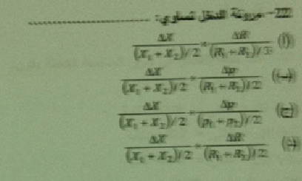

22- غير واضح

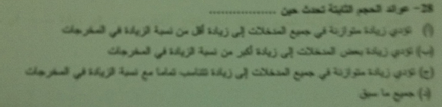
28- الجواب : ج
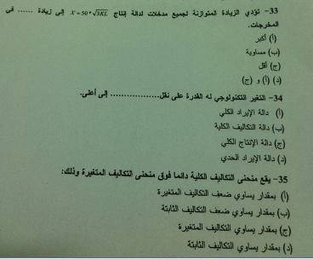
33- دالة الانتاج غير مطلوبة
34- ج
35- لم استطع الاجابة
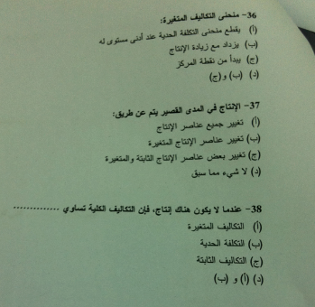
36- أ
37- ج
38- ج
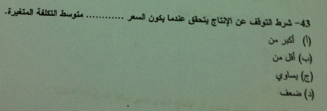
43- ب
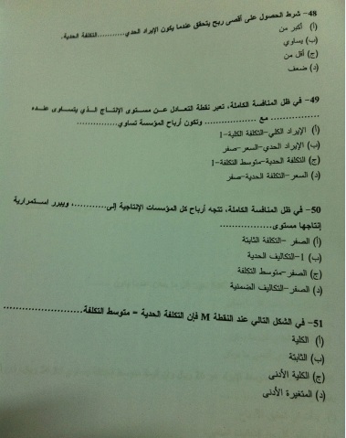
48- ب
49- ب
50- د
51- ب
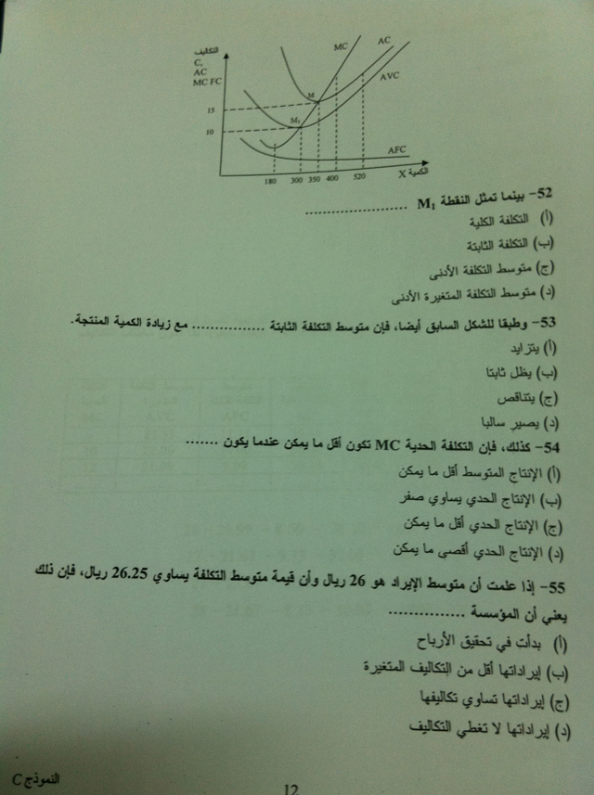
52- ج
53- أ
54- ج
55- د
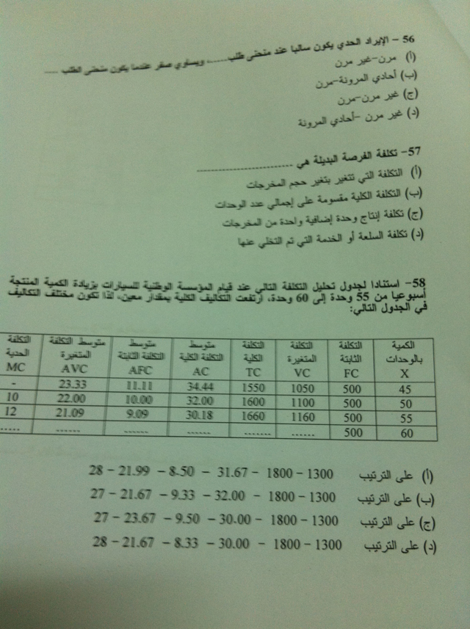
56- ج
57- د
58- لم يتم شرحها بالمحاضرات
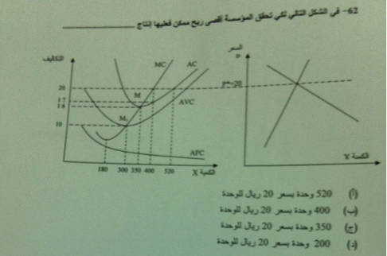

62- ب

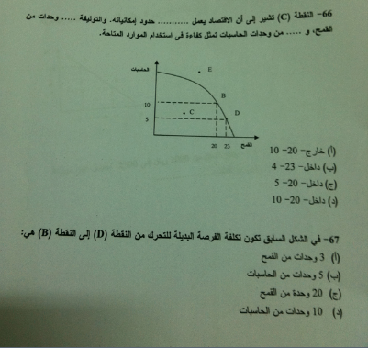
66- ج
67- أ
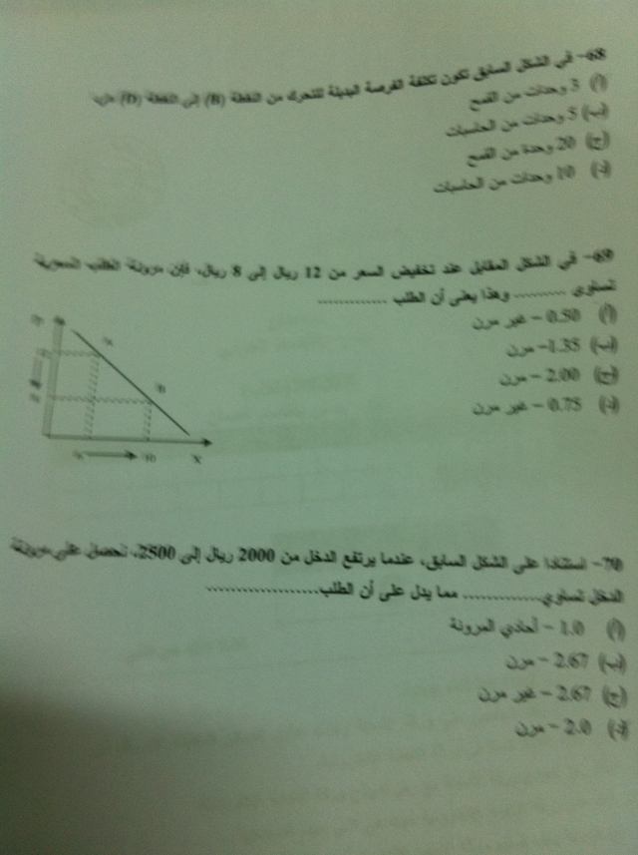
68- ب
69- أ
70- الطلب مرن ولكن يحتاج معادلة لمعرفة الرقم الصحيح
-------------------------------------------------------
2-توازن الإقتصاد عند مستوى أقل من التوظف الكامل يتم في حالة الكساد*مطلوب شرح
الكساد : هو تراجع الانتاج العالمي وانتشار البطالة
التوظف الكامل: الاستغلال الأمثل للموارد
والمقصود هو : ان عدم استغلال الموارد الاستغلال الامثل يؤدي الى تراجع الانتاج العالمي وانتشار البطالة
توازن الاقتصاد يكون على المنحنى (يعني مرسوم)
----------------------------------------------------------------------------------
3-كيف(لمن) يتم التوزيع؟(ينصب هذا السؤال على مدى عدالة توزيع الدخل بين أفراد المجتمع وكيفية تحقيق العدالة في توزيع الدخل والثروة)
مثال : لو كانت عائدات النفط توزع على جميع المواطنين بالتساوي فهذا يعني عدالة توزيع الدخل بين أفراد المجتمع
وبالتالي يستطيع جميع الافراد استهلاك حميع السلع والخدمات
-----------------------------------------------------------------------------------
4- الاشاراة في الاقتصاد تختلف (اكبر و اصغر )؟؟
القراءة الصحيحة من اليسار الى الايمين
--------------------------------------------------------------------------------
5- المنحنيات حفظ او فهم ؟؟
المنحنيات فهم
واحفظ الرموز الاكثر استخداما
D طلب
S عرض
P سعر
Q كمية
لو جاك رقم مع الحرف
P1 السعر الاساسي
P2 السعر بعد التغير
Q1 الكمية الاساسية
Q2 الكمية بعد التغير
واخيرا
ان اصبت فمن الله وحده
وان اخطات فمن نفسي والشيطان
واستميحكم عذرا

